**ПАМЯТКА**

**КОМПЕНСАЦИЯ НА ОПЛАТУ ТВЕРДОГО ТОПЛИВА (УГОЛЬ, ДРОВА)**

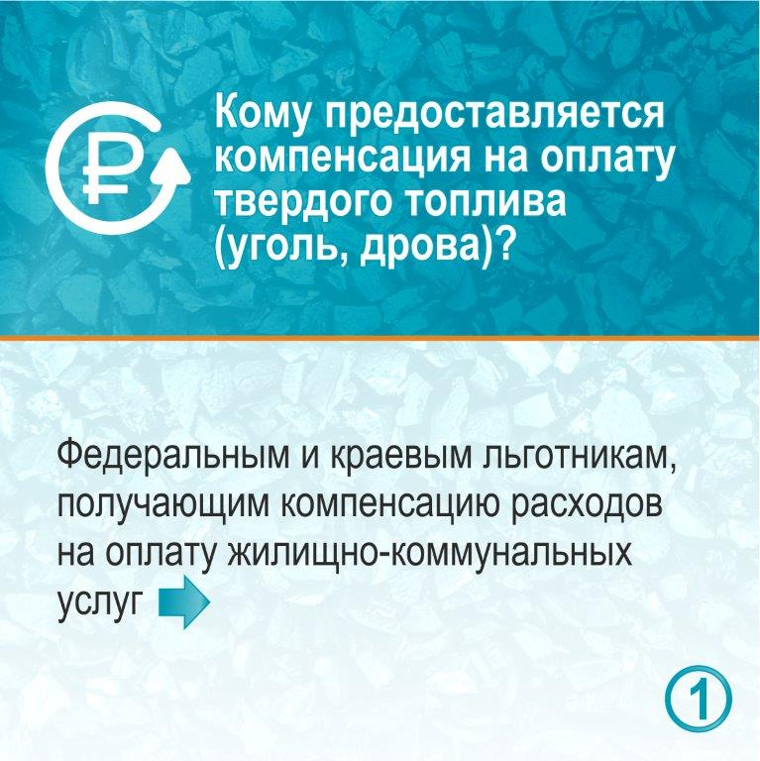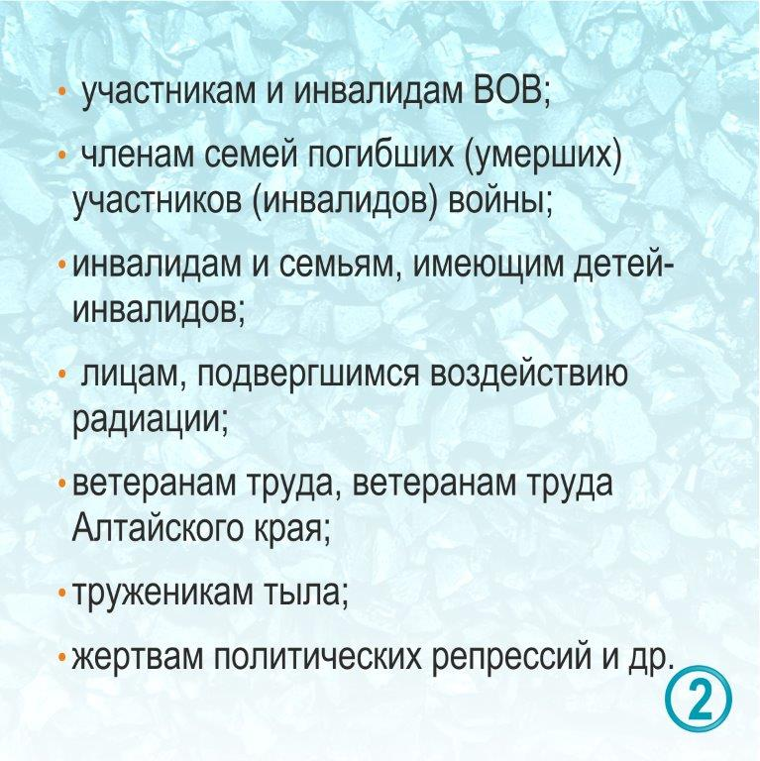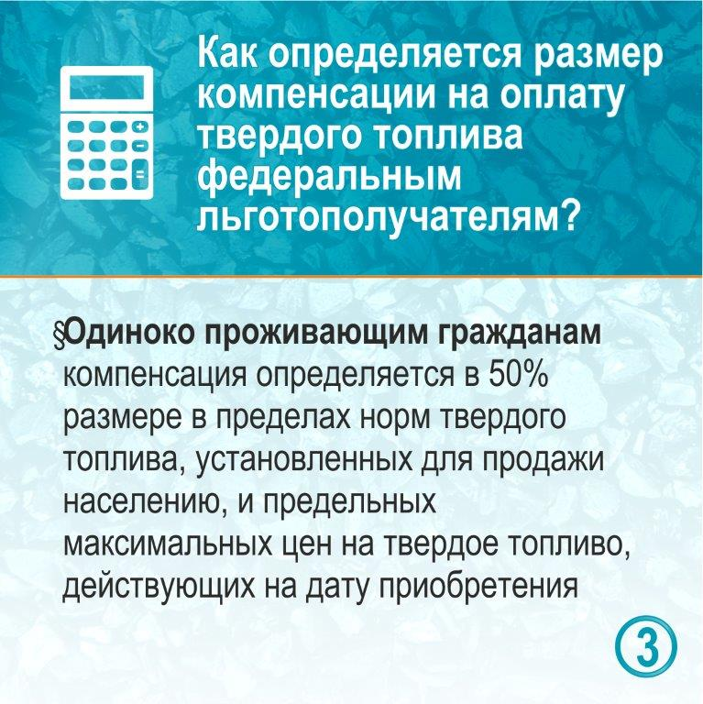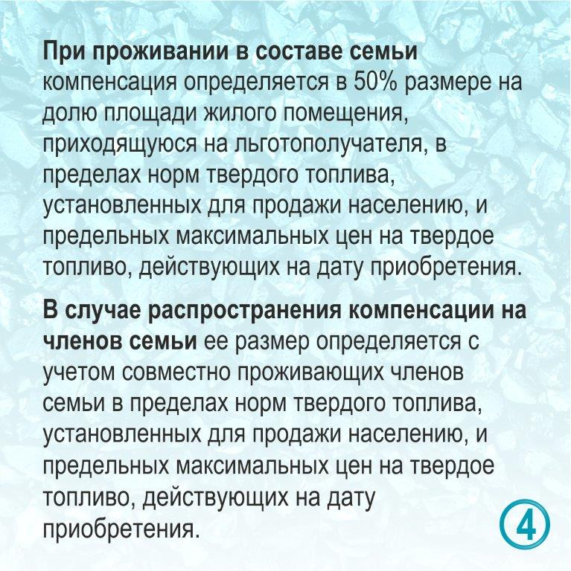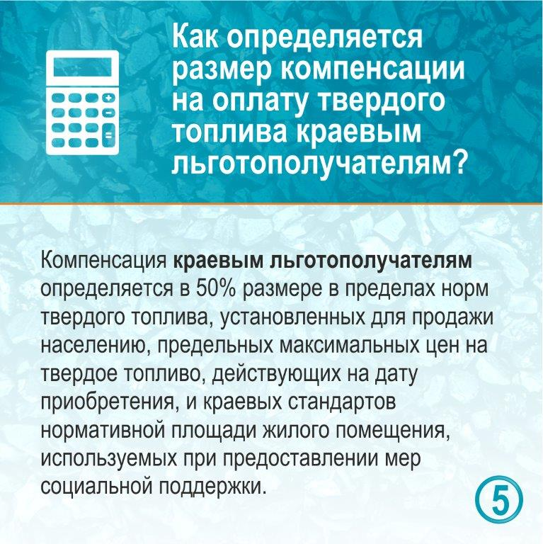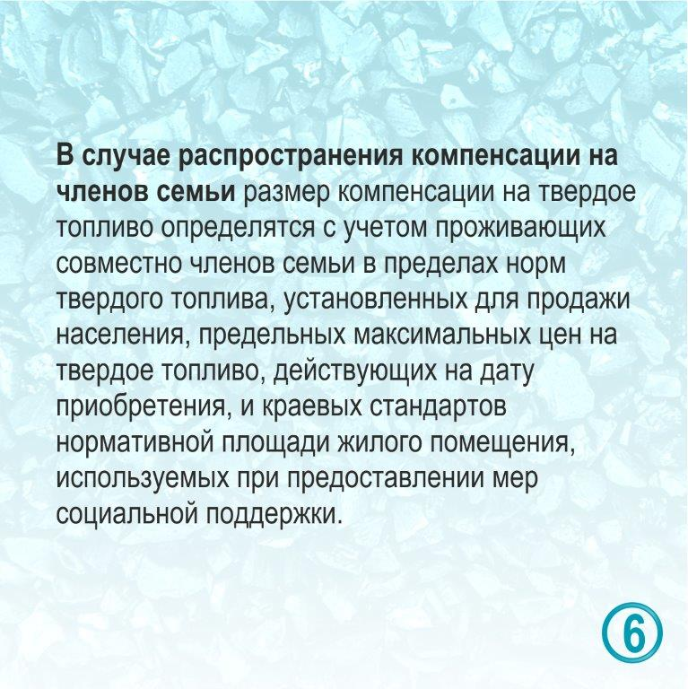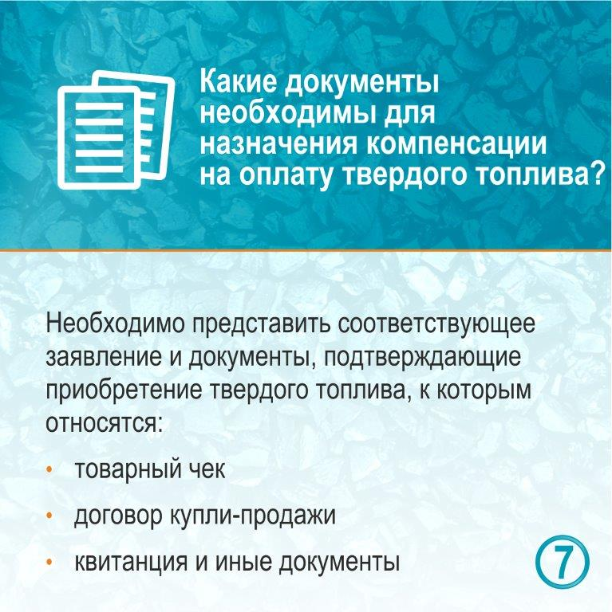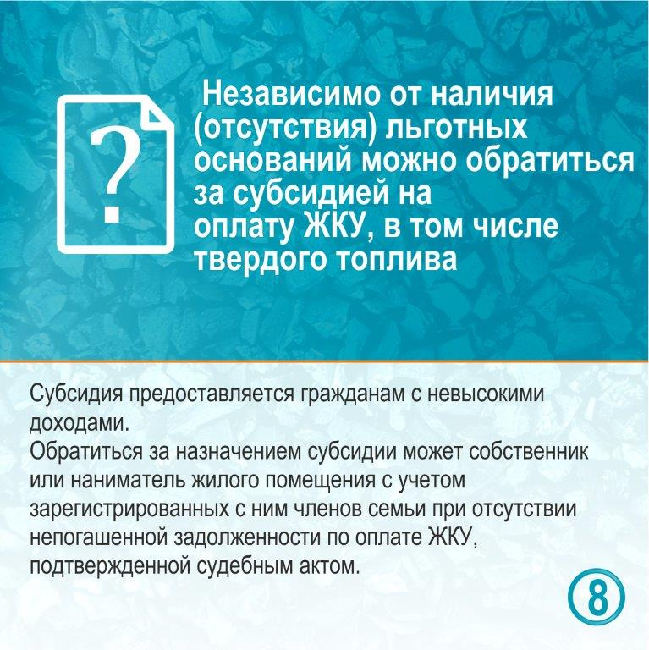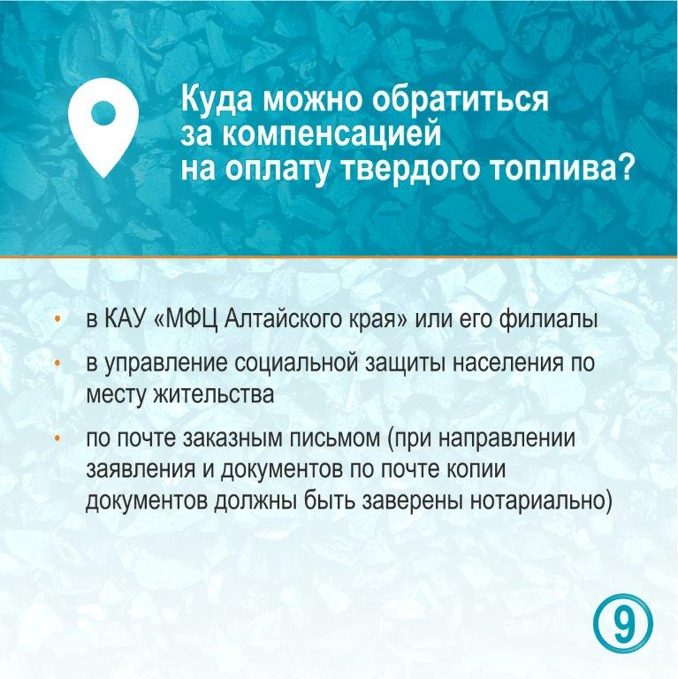

1) Площадь, на которую рассчитывается компенсация, определена постановлением АКЗС от 04.06.2012 №239 «О краевых стандартах нормативной площади жилого помещения, используемых при предоставлении мер социальной поддержки»;

2) Нормы твердого топлива для продажи населению, используемые при предоставлении мер социальной поддержки, утверждены постановлением АКЗС от 30.04.2015 №108;

3) Предельная максимальная цена в рублях по видам топлива - установлена решениями управления по управления Алтайского края по государственному регулированию цен и тарифов от 18.05.2022 № 38, 39, 40 (по углю) и решением управления от 25.11. 2022 №494 (дрова).

**ПРИМЕРНЫЕ РАСЧЕТЫ КОМПЕНСАЦИИ**

**(Прокуратура Алтайского края разъясняет)**

**ПРИМЕР №1**: семья из 2-х человек, являющихся ветеранами труда Алтайского края, проживает в жилом помещении 100 кв.м., в Баевском районе, приобрела уголь марки Д в количестве 5 тонн. В документе об оплате указана стоимость 1 тонны угля 4500 руб.

**ОСНОВАНИЕ:**

Статьей 3 Закона края от 03.12.2004 №61-ЗС «О мерах социальной поддержки отдельных категорий ветеранов» ветеранам труда Алтайского края гарантировано предоставление компенсации расходов на оплату жилого помещения и коммунальных услуг в размере 50 процентов платы за отопление, в том числе оплаты стоимости твердого топлива при отсутствии в жилом помещении центрального отопления, в пределах установленных нормативов потребления услуги (норм твердого топлива, установленных для продажи населению) и краевых стандартов нормативной площади жилого помещения, используемых при предоставлении мер социальной поддержки, с учетом транспортных расходов по доставке топлива.

**Расчет компенсации на 1 человека:**

- площадь, на которую рассчитывается компенсация каждому льготнику – 21 кв.м. (определена постановлением АКЗС от 04.06.2012 №239 «О краевых стандартах нормативной площади жилого помещения, используемых при предоставлении мер социальной поддержки»);

- нормы твердого топлива для продажи населению – 0,064 т. на 1 кв.м. (нормы твердого топлива для продажи населению, используемые при предоставлении мер социальной поддержки, утверждены постановлением АКЗС от 30.04.2015 №108). Предельный объем топлива, подлежащий компенсации 21 кв.м.*0.064 т. = 1,344 тонны;

- фактические затраты на оплату 1 тонны угля марки Д согласно документа об оплате составляют 4500 руб., т.е. в максимальной предельной цены по Баевскому району – 4752 рубля за 1 тонну (предельные максимальные цены на топливо твердое (уголь марок Д, ДГ, СС классов ПК, ПКО, КО, О, ОМ), установлены решением управления по управления Алтайского края по государственному регулированию цен и тарифов от 18.05.2022 № 39.

**ИТОГО:** 21 кв.м.*0.064 т.*4500 руб.*50%=3024 рублей

______________________________________________________________________________________________

**ПРИМЕР №2:** семья из 2-х человек (один - инвалид, другой – ветеран труда Алтайского края), проживает в жилом помещении 100 кв.м., в Баевском районе, приобрела уголь марки Д в количестве 5 тонн. В документе об оплате указана стоимость 1 тонны угля 4500 руб.

**ОСНОВАНИЕ:**

Статье 17 Федерального закона от 24.11.95 №181-ФЗ «О социальной защите инвалидов в Российской Федерации» инвалидам и семьям, имеющим детей-инвалидов, предоставляется компенсация расходов на оплату жилых помещений и коммунальных услуг в размере 50 процентов оплаты стоимости топлива, приобретаемого в пределах норм, установленных для продажи населению, и транспортных услуг для доставки этого топлива - при проживании в домах, не имеющих центрального отопления.

Статьей 3 Закона края от 03.12.2004 №61-ЗС «О мерах социальной поддержки отдельных категорий ветеранов» ветеранам труда Алтайского края гарантировано предоставление компенсации расходов на оплату жилого помещения и коммунальных услуг в размере 50 процентов платы за отопление, в том числе оплаты стоимости твердого топлива при отсутствии в жилом помещении центрального отопления, в пределах установленных нормативов потребления услуги (норм твердого топлива, установленных для продажи населению) и краевых стандартов нормативной площади жилого помещения, используемых при предоставлении мер социальной поддержки, с учетом транспортных расходов по доставке топлива.

**Расчет компенсации на 1 человека:**

- площадь, на которую рассчитывается компенсация для ветерана – 21 кв.м. (определена постановлением АКЗС от 04.06.2012 №239 «О краевых стандартах нормативной площади жилого помещения, используемых при предоставлении мер социальной поддержки»); для инвалида ½ доли от фактической площади помещения – 50 кв.м.

- нормы твердого топлива для продажи населению – 0,064 т. на 1 кв.м. (нормы твердого топлива для продажи населению, используемые при предоставлении мер социальной поддержки, утверждены постановлением АКЗС от 30.04.2015 №108); Предельный объем топлива, подлежащий компенсации 21+50 кв.м.*0.064 т. = 4,544 тонны;

- фактические затраты на оплату 1 тонны угля марки Д согласно документа об оплате составляют 4500 руб., т.е. в пределах максимальной цены по Баевскому району – 4752 рубля за 1 тонну (предельные максимальные цены на топливо твердое (уголь марок Д, ДГ, СС классов ПК, ПКО, КО, О, ОМ), установлены решением управления по управления Алтайского края по государственному регулированию цен и тарифов от 18.05.2022 № 39.

**ИТОГО:** 50 кв.м.*0.064*4500*50%=7200 рублей (размер компенсации для инвалида);

21 кв.м.*0.064 т.*4500 руб.*50%=3024 рублей (размер компенсации для ветерана).

Общий размер компенсации составляет 7200+3024=10224 руб.

______________________________________________________________________________________________

ОБРАЩАЕМ ВНИМАНИЕ, РАСЧЕТЫ ЯВЛЯЮТСЯ ПРЕДВАРИТЕЛЬНЫМИ!!! ЗА ОКОНАТЕЛЬНЫМ РАСЧЕТОМ КОМПЕНСАЦИИ НЕОБХОДИМО ОБРАТИТСЯ В МИНСОЦЗАЩИТУ АЛТАЙСКОГО КРАЯ